感谢你，梁牧师

香港九龙塘宣道会 陈露娥牧师
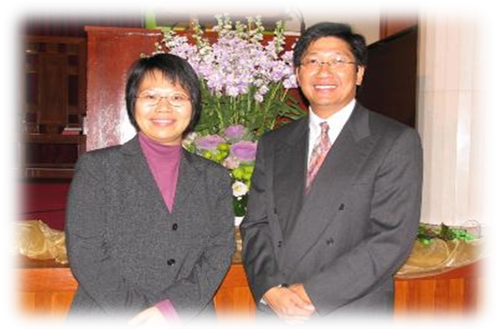
2001年，梁伟材牧师从加拿大回来香港，担任九龙塘宣道会差传牧者，成为我们同工团队的一员。

当时环球宣爱协会尚未成立，梁牧师带领他的团队（差传部同工及委员），努力不懈地推动整个宗派的差传教育。他的诚恳、勤奋、智慧赢得弟兄姊妹的信任和爱戴，造就了多位年轻人，他们今天都是教会推动差传的中流砥柱，都以梁牧师为自己言教身教的差传启蒙老师。

梁牧师不仅是差传牧者，他也是货真价实的好牧人。他的谆谆教诲，满满流露牧者为父的心肠，让听者折服在上帝和牧者的关爱中。

讲台下，梁牧师是弟兄姊妹的「树洞」，从工作到恋爱，从恋爱到婚姻，他是大家的心灵导师。

梁牧师好动好玩的性格，为他带来丰厚的兄弟情谊。他与弟兄们爬山、踏单车、露营……，展现活泼开朗的一面。

他是弟兄姊妹的良牧，大家都为他溘然而逝深感难过，只希望能够再与他见面，再与他一同为神的国度做梦。只是，他已功成身退，天父已悦纳他一生的奉献，迎接他归回天乡领受奖赏，我们惟有寄望天家再聚，给他一个热情的拥抱。

我感恩能有幸与梁牧师夫妇一同牧养群羊。他们开放家庭，让家成为弟兄姊妹的爱窝。他们互相支持，爱人爱神，令人钦羡。他们是牧人中的好牧人。

我听见从天上有声音说：「你要写下：从今以后，在主里面而死的人有福了！」圣灵说：「是的，他们息了自己的劳苦，做工的果效也随著他们。」（启示录14：13）

香港九龙塘宣道会陈露娥
2022年3月9日

《环球华人宣教学期刊》第六十八期 Vol 7, No 2 (April 2022)

